PANDUAN INSTALASI APLIKASI TAGIHAN INTERNET

- INSTAL XAMPP YANG ADA DALAM FOLDER SOFTWARE PENDUKUNG.
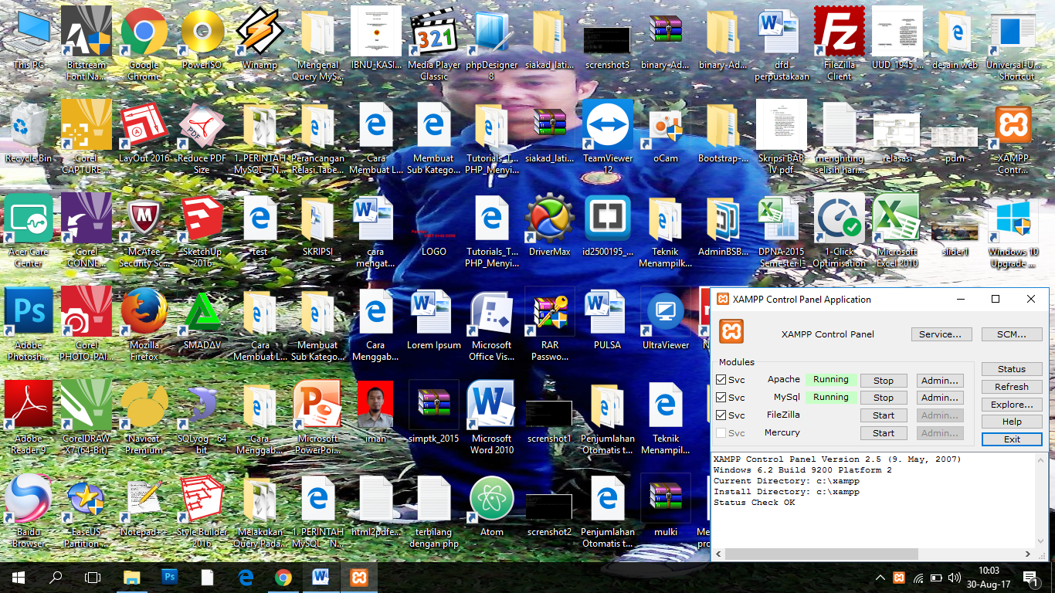
- AKTIFKAN APLIKASI XAMPP DENGAN CARA KLIK START PADA APACHE DAN MYSQL SEPERTI GAMBAR DI BAWAH INI

- KEMUDIAN COPY FOLDER tagihan_internet DARI CD KE DIREKTORI C /XAMPP/HTDOCS KEMUDIAN PASTE
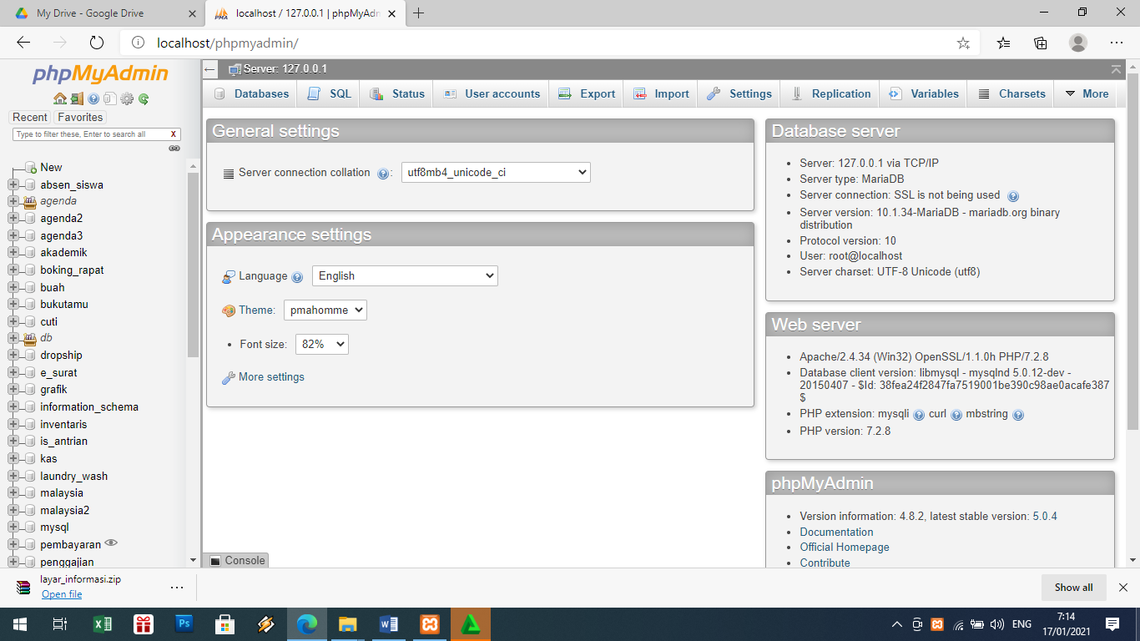
- BUKA BROWSER MOZILA/CRHOME DLL, KEMUDIAN KETIKAN localhost/phpmyadmin, KEMUDIAN KLIK NEW, CONTOH SEPERTI GAMBAR DIBAWAH INI

BUKA BROWSER MOZILA/CRHOME DLL, KEMUDIAN KETIKAN localhost/phpmyadmin SEHINGGA MUNCUL SEPERTI GAMBAR DIBAWAH INI

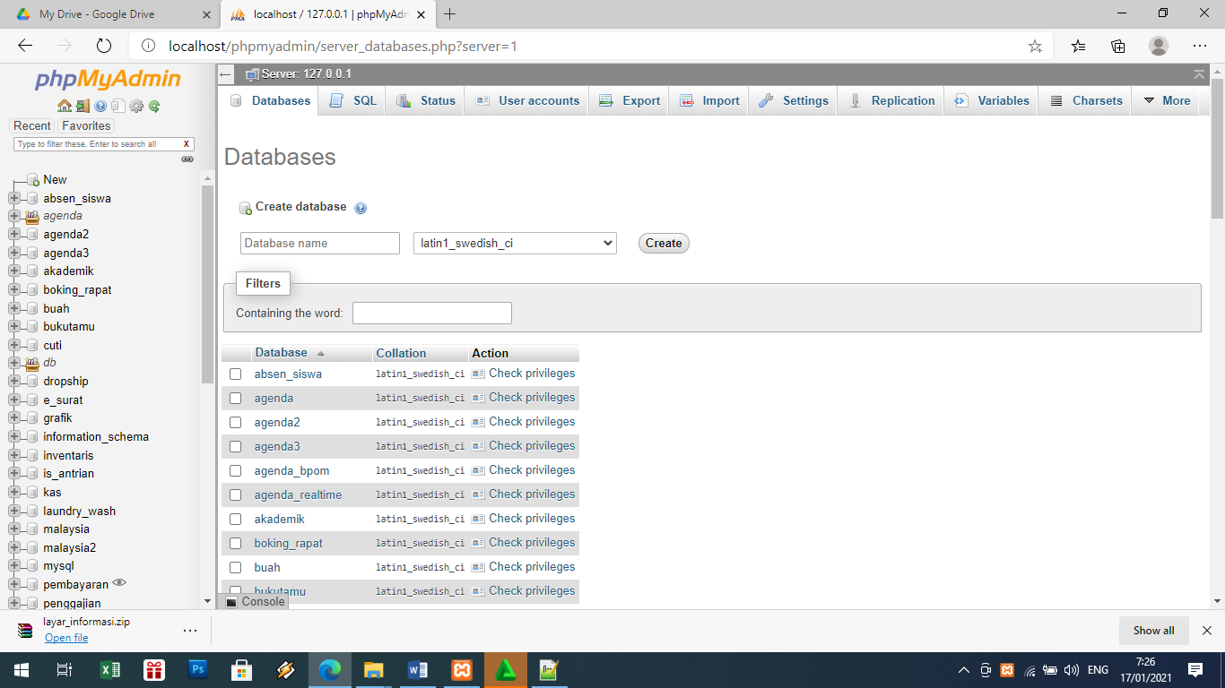
KEMUDIAN DI KOLOM DATABASE NAME KETIK tagihan_internet KEMUDIAN KLIK CREATE

- KLIK IMPOR KEMUDIAN CHOSE FILE PILIH FOLDER tagihan_internet /database yg berisi file tagihan_internet.sql kemudian open, SETELAH ITU KLIK GO. Instalasi selesai
- UNTUK TESTING APLIKASI KETIKAN DI BROSWER localhost/tagihan_internet dengan username dan password = admin

